Expériences

Expériences professionnelles
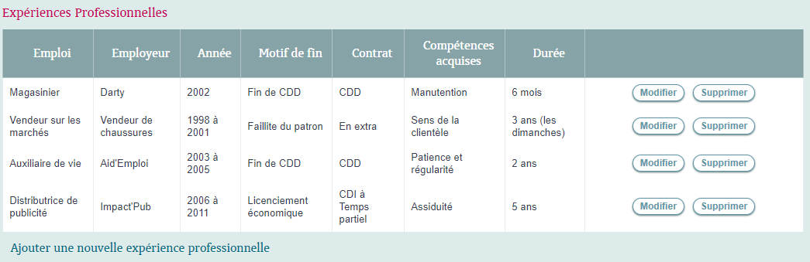
Vous pouvez mémoriser les expériences professionnelles de vos salariés :
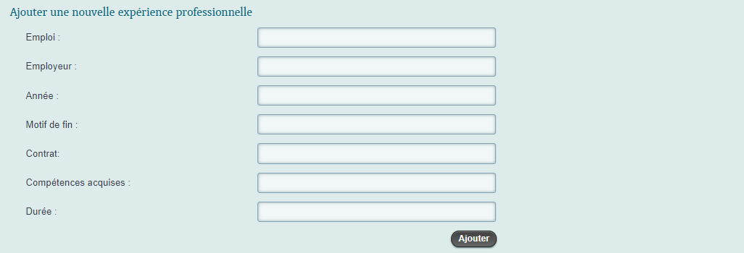
Pour cela cliquer sur “Ajouter une nouvelle expérience professionnelle”
- Emploi : Indiquez ici le nom de l’emploi de votre salarié.
- Employeur : Indiquez ici le nom de l’employeur de votre salarié pendant cet emploi.
- Année : Indiquez ici la période durant laquelle de cet emploi. Vous pouvez écrire des informations numériques (exemple 2015) ou alphanumérique (exemple de 2012 à 2013).
- Motif de fin : Indiquer ici le motif pour laquelle votre salarié a finit d’exercer son emploi.
- Contrat : Indiquer ici le type de contrat (CDD, CDI, Extra…).
- Compétences acquises : Vous pouvez préciser ici les compétences que votre salarié à acquis durant son emploi.
- Durée : Indiquer ici la durée de l’emploi.
Une fois les informations renseignées, cliquez sur pour valider et mémoriser

Autres expériences
Vous pouvez mémoriser les autres expériences valorisables de vos salariés.
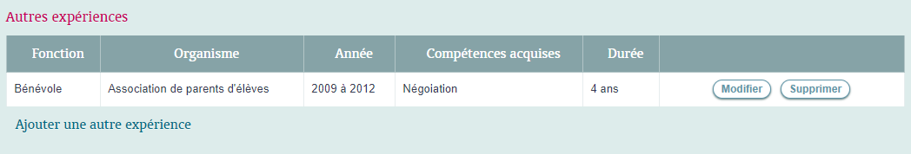
Pour cela cliquer sur “Ajouter une autre expérience”
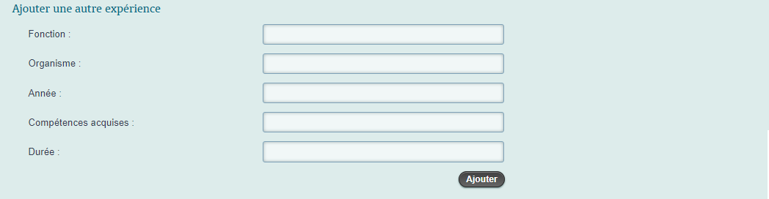
- Fonction : Indiquez ici la fonction exercée
- Organisme : Précisez ici l’organisme dans lequel cette expérience a eu lieu
- Année : Indiquez ici la période de cette expérience. Vous pouvez écrire des informations numériques (exemple 2015) ou alphanumérique (exemple de 2012 à 2013)
- Compétences acquises : Indiquer ici les compétences qui ont été acquis par votre salarié durant cette nouvelle expérience
- Durée : Indiquer ici la durée pendant de cette expérience. (Exemple : 2 mois, 1 an…)
Une fois les informations renseignées, cliquez sur pour valider et mémoriser.

